ФЕДЕРАЛЬНОЕ ГОСУДАРСТВЕННОЕ БЮДЖЕТНОЕ
ОБРАЗОВАТЕЛЬНОЕ УЧРЕЖДЕНИЕ ВЫСШЕГО ОБРАЗОВАНИЯ
«ИВАНОВСКИЙ ГОСУДАРСТВЕННЫЙ ЭНЕРГЕТИЧЕСКИЙ
УНИВЕРСИТЕТ ИМЕНИ В. И. ЛЕНИНА»
Кафедра программного обеспечения компьютерных систем
ОТЧЁТ
по лабораторной работе №4
по дисциплине
«Разработка кроссплатформенных приложений»
Сериализация данных справочника
Выполнил студент группы 4-41
Исмайлов В.П.
Проверила преподаватель кафедры ПОКС
Чернышева Л. П.
Иваново 2026

Лабораторная работа №4. Сериализация данных справочника

Задание
Доработать справочник филателиста из лабораторной работы №3, добавив сериализацию и десериализацию данных. Обеспечить сохранение коллекции в файл и восстановление записей после повторного запуска приложения.
Сохранить модель, представление, делегат и диалог предыдущей работы. Предусмотреть обработку ошибок чтения и записи, а также предупреждение о несохранённых изменениях.

Ход работы
Для работы с файлами добавлен StampStorage. Сериализация реализована с помощью QDataStream и перегруженных операторов << и >> для Stamp. Оба направления обработки используют один порядок полей, фиксированные целочисленные типы Qt, версию потока Qt_5_15 и порядок байтов LittleEndian.
Файл начинается с сигнатуры, номера версии прикладного формата и количества записей. Далее следуют марки. Каждая строка записывается как длина в байтах и последовательность UTF-8. При чтении размер строки проверяется до выделения буфера. [2, 3]
Десериализация выполняется во временную коллекцию. Проверяются заголовок, число записей, полнота данных, значения полей и отсутствие лишних байтов в конце. Только после успешного чтения всего файла вызывается replaceStamps(). Ошибочный файл не заменяет текущую коллекцию.
Сохранение выполнено через QSaveFile: запись подтверждается вызовом commit(). В главном окне добавлены действия «Новый», «Открыть», «Сохранить» и «Сохранить как». При изменении коллекции устанавливается признак m_dirty. Закрытие окна и переход к другому файлу сопровождаются предложением сохранить изменения.
Версия ЛР3 оставлена в отдельной папке handbook_lab3, а handbook содержит её развитие для ЛР4. В обоих проектах сохраняется одна и та же структура данных. Полные исходники приведены ниже, чтобы каждый проект можно было открыть отдельно.

Диаграмма классов
На диаграмме показаны основные классы и связи. Двоеточие в заголовке обозначает базовый класс; ромб — владение объектом или коллекцией; пунктирная стрелка — использование. Перечень методов сокращён, полный состав приведён в листингах.
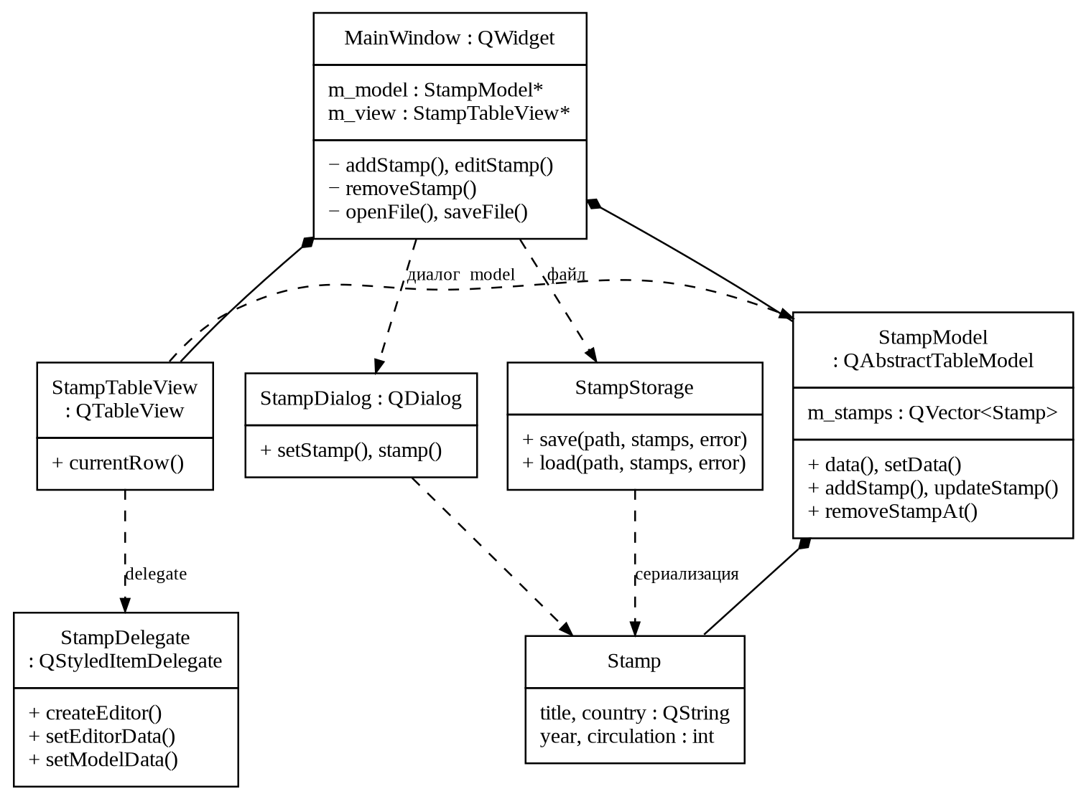
Рисунок 4.1 — Диаграмма классов приложения

Назначение классов
Класс / структура | Назначение
StampStorage | Сохраняет и читает коллекцию. Возвращает bool и текст ошибки, не обращается к элементам интерфейса.
Операторы << и >> | Определяют порядок сериализации полей Stamp. Это свободные функции, а не методы модели.
MainWindow | Управляет именем файла и признаком изменений. Методы maybeSave(), saveTo() и closeEvent() обеспечивают проверку перед потерей несохранённых данных.
StampModel, StampTableView, StampDelegate, StampDialog | Продолжают выполнять задачи ЛР3. Метод replaceStamps() заменяет коллекцию с уведомлением представления.

Формат файла
Поле | Тип | Назначение
Сигнатура | quint32 | 0x53544D50
Версия формата | quint16 | 1
Количество марок | quint32 | От 0 до 10000
Название | quint32 + UTF-8 | Длина в байтах и содержимое
Страна | quint32 + UTF-8 | Длина в байтах и содержимое
Год | qint32 | От 1840 до 2100
Тираж | qint32 | От 1 до 1000000000

Код программы
Исходники находятся в папке handbook. Ниже приведены заголовочные файлы, реализации классов, точка входа и файлы сборки.
Классы справочника из ЛР3 сохранены. Для самостоятельной сборки здесь приведён полный комплект файлов, включая неизменившиеся классы.
stamp.h
#ifndef STAMP_H
#define STAMP_H
#include <QString>
struct Stamp{
QString title;
QString country;
int year = 1840;
int circulation = 1;
};
inline bool validStamp(const Stamp &stamp){
return !stamp.title.trimmed().isEmpty() && stamp.title.size() <= 200 &&
!stamp.country.trimmed().isEmpty() && stamp.country.size() <= 200 &&
stamp.year >= 1840 && stamp.year <= 2100 &&
stamp.circulation >= 1 && stamp.circulation <= 1000000000;
}
#endif

stampmodel.h
#ifndef STAMPMODEL_H
#define STAMPMODEL_H
#include <QAbstractTableModel>
#include <QVector>
#include "stamp.h"
class StampModel : public QAbstractTableModel{
Q_OBJECT
public:
enum Column { TitleColumn, CountryColumn, YearColumn, CirculationColumn, ColumnCount };
explicit StampModel(QObject *parent = nullptr);
int rowCount(const QModelIndex &parent = {}) const override;
int columnCount(const QModelIndex &parent = {}) const override;
QVariant data(const QModelIndex &index, int role = Qt::DisplayRole) const override;
QVariant headerData(int section, Qt::Orientation orientation, int role = Qt::DisplayRole) const override;
Qt::ItemFlags flags(const QModelIndex &index) const override;
bool setData(const QModelIndex &index, const QVariant &value, int role = Qt::EditRole) override;
bool addStamp(const Stamp &stamp);
bool updateStamp(int row, const Stamp &stamp);
bool removeStampAt(int row);
Stamp stampAt(int row) const;
const QVector<Stamp> &stamps() const { return m_stamps; }
bool replaceStamps(const QVector<Stamp> &stamps);
private:
bool validIndex(const QModelIndex &index) const;
QVector<Stamp> m_stamps;
};
#endif

stampmodel.cpp
#include <QStringList>
#include "stampmodel.h"
#include <QLocale>
StampModel::StampModel(QObject *parent) : QAbstractTableModel(parent){
// Учебные записи для демонстрации интерфейса, не исторический каталог.
m_stamps = {{"Пенни Блэк", "Великобритания", 1840, 68000000},
{"Голубой Маврикий", "Маврикий", 1847, 500},
{"Чёрный грош", "Пруссия", 1850, 100000},
{"Почта СССР. Космос", "СССР", 1961, 3000000}};
}
int StampModel::rowCount(const QModelIndex &parent) const { return parent.isValid() ? 0 : int(m_stamps.size()); }
int StampModel::columnCount(const QModelIndex &parent) const { return parent.isValid() ? 0 : ColumnCount; }
bool StampModel::validIndex(const QModelIndex &i) const{
return i.isValid() && i.model() == this && i.row() >= 0 && i.row() < m_stamps.size() && i.column() >= 0 && i.column() < ColumnCount;
}
QVariant StampModel::data(const QModelIndex &i, int role) const{
if (!validIndex(i)) return {};
const Stamp &s = m_stamps.at(i.row());
if (role == Qt::TextAlignmentRole && i.column() >= YearColumn) return int(Qt::AlignCenter);
if (role != Qt::DisplayRole && role != Qt::EditRole) return {};
switch (i.column()){
case TitleColumn: return s.title;
case CountryColumn: return s.country;
case YearColumn: return s.year;
case CirculationColumn:
if (role == Qt::DisplayRole) return QLocale().toString(s.circulation);
return s.circulation;
default: return {};
}
}
QVariant StampModel::headerData(int section, Qt::Orientation orientation, int role) const{
if (role != Qt::DisplayRole) return {};
if (orientation == Qt::Vertical) return section >= 0 && section < rowCount() ? QVariant(section + 1) : QVariant();
const QStringList headers = {"Название марки", "Страна", "Год выпуска", "Тираж"};
return section >= 0 && section < headers.size() ? QVariant(headers.at(section)) : QVariant();
}
Qt::ItemFlags StampModel::flags(const QModelIndex &i) const{
return validIndex(i) ? Qt::ItemIsSelectable | Qt::ItemIsEnabled | Qt::ItemIsEditable : Qt::NoItemFlags;
}
bool StampModel::setData(const QModelIndex &i, const QVariant &value, int role){
if (!validIndex(i) || role != Qt::EditRole) return false;
Stamp s = m_stamps.at(i.row());
bool ok = true;
switch (i.column()){
case TitleColumn: s.title = value.toString().trimmed(); break;
case CountryColumn: s.country = value.toString().trimmed(); break;
case YearColumn: s.year = value.toInt(&ok); break;
case CirculationColumn: s.circulation = value.toInt(&ok); break;
default: return false;
}
if (!ok) return false;
return updateStamp(i.row(), s);
}
bool StampModel::addStamp(const Stamp &s){
if (!validStamp(s) || m_stamps.size() >= 10000) return false;
const int row = int(m_stamps.size());
beginInsertRows({}, row, row);
m_stamps.append(s);
endInsertRows();
return true;
}
bool StampModel::updateStamp(int row, const Stamp &s){
if (row < 0 || row >= m_stamps.size() || !validStamp(s)) return false;
m_stamps[row] = s;
emit dataChanged(index(row, 0), index(row, ColumnCount - 1), {Qt::DisplayRole, Qt::EditRole});
return true;
}
bool StampModel::removeStampAt(int row){
if (row < 0 || row >= m_stamps.size()) return false;
beginRemoveRows({}, row, row);
m_stamps.removeAt(row);
endRemoveRows();
return true;
}
Stamp StampModel::stampAt(int row) const { return row >= 0 && row < m_stamps.size() ? m_stamps.at(row) : Stamp(); }
bool StampModel::replaceStamps(const QVector<Stamp> &stamps){
if (stamps.size() > 10000) return false;
for (const Stamp &s : stamps) if (!validStamp(s)) return false;
beginResetModel();
m_stamps = stamps;
endResetModel();
return true;
}

stamptableview.h
#ifndef STAMPTABLEVIEW_H
#define STAMPTABLEVIEW_H
#include <QTableView>
class StampTableView : public QTableView{
Q_OBJECT
public:
explicit StampTableView(QWidget *parent = nullptr);
int currentRow() const;
};
#endif

stamptableview.cpp
#include "stamptableview.h"
#include <QHeaderView>
#include <QItemSelectionModel>
StampTableView::StampTableView(QWidget *parent) : QTableView(parent){
setSelectionBehavior(QAbstractItemView::SelectRows);
setSelectionMode(QAbstractItemView::SingleSelection);
setAlternatingRowColors(true);
setEditTriggers(QAbstractItemView::EditKeyPressed);
horizontalHeader()->setSectionResizeMode(QHeaderView::Stretch);
}
int StampTableView::currentRow() const{
if (!selectionModel()) return -1;
const auto rows = selectionModel()->selectedRows();
return rows.isEmpty() ? -1 : rows.first().row();
}

stampdelegate.h
#ifndef STAMPDELEGATE_H
#define STAMPDELEGATE_H
#include <QStyledItemDelegate>
class StampDelegate : public QStyledItemDelegate{
Q_OBJECT
public:
explicit StampDelegate(QObject *parent = nullptr);
QWidget *createEditor(QWidget *parent, const QStyleOptionViewItem &option, const QModelIndex &index) const override;
void setEditorData(QWidget *editor, const QModelIndex &index) const override;
void setModelData(QWidget *editor, QAbstractItemModel *model, const QModelIndex &index) const override;
void updateEditorGeometry(QWidget *editor, const QStyleOptionViewItem &option, const QModelIndex &index) const override;
};
#endif

stampdelegate.cpp
#include "stampdelegate.h"
#include "stampmodel.h"
#include <QLineEdit>
#include <QSpinBox>
StampDelegate::StampDelegate(QObject *parent) : QStyledItemDelegate(parent){}
QWidget *StampDelegate::createEditor(QWidget *parent, const QStyleOptionViewItem &option, const QModelIndex &index) const{
if (index.column() == StampModel::TitleColumn || index.column() == StampModel::CountryColumn){
auto *edit = new QLineEdit(parent);
edit->setMaxLength(200);
return edit;
}
if (index.column() == StampModel::YearColumn || index.column() == StampModel::CirculationColumn){
auto *edit = new QSpinBox(parent);
if (index.column() == StampModel::YearColumn) edit->setRange(1840, 2100);
else edit->setRange(1, 1000000000);
edit->setGroupSeparatorShown(true);
return edit;
}
return QStyledItemDelegate::createEditor(parent, option, index);
}
void StampDelegate::setEditorData(QWidget *editor, const QModelIndex &index) const{
const QVariant value = index.data(Qt::EditRole);
if (auto *edit = qobject_cast<QLineEdit *>(editor)) edit->setText(value.toString());
else if (auto *spin = qobject_cast<QSpinBox *>(editor)) spin->setValue(value.toInt());
else QStyledItemDelegate::setEditorData(editor, index);
}
void StampDelegate::setModelData(QWidget *editor, QAbstractItemModel *model, const QModelIndex &index) const{
if (auto *edit = qobject_cast<QLineEdit *>(editor)) model->setData(index, edit->text().trimmed());
else if (auto *spin = qobject_cast<QSpinBox *>(editor)) model->setData(index, spin->value());
else QStyledItemDelegate::setModelData(editor, model, index);
}
void StampDelegate::updateEditorGeometry(QWidget *editor, const QStyleOptionViewItem &option, const QModelIndex &) const{
editor->setGeometry(option.rect);
}

stampdialog.h
#ifndef STAMPDIALOG_H
#define STAMPDIALOG_H
#include <QDialog>
#include "stamp.h"
class QLineEdit;
class QSpinBox;
class StampDialog : public QDialog{
Q_OBJECT
public:
explicit StampDialog(QWidget *parent = nullptr);
void setStamp(const Stamp &stamp);
Stamp stamp() const;
private:
QLineEdit *m_titleEdit;
QLineEdit *m_countryEdit;
QSpinBox *m_yearSpin;
QSpinBox *m_circulationSpin;
};
#endif

stampdialog.cpp
#include "stampdialog.h"
#include <QDialogButtonBox>
#include <QFormLayout>
#include <QLineEdit>
#include <QMessageBox>
#include <QSpinBox>
#include <QVBoxLayout>
StampDialog::StampDialog(QWidget *parent) : QDialog(parent){
setWindowTitle("Марка");
m_titleEdit = new QLineEdit(this);
m_countryEdit = new QLineEdit(this);
m_titleEdit->setMaxLength(200);
m_countryEdit->setMaxLength(200);
m_yearSpin = new QSpinBox(this);
m_yearSpin->setRange(1840, 2100);
m_circulationSpin = new QSpinBox(this);
m_circulationSpin->setRange(1, 1000000000);
m_circulationSpin->setGroupSeparatorShown(true);
auto *form = new QFormLayout;
form->addRow("Название марки:", m_titleEdit);
form->addRow("Страна:", m_countryEdit);
form->addRow("Год выпуска:", m_yearSpin);
form->addRow("Тираж:", m_circulationSpin);
auto *buttons = new QDialogButtonBox(QDialogButtonBox::Ok | QDialogButtonBox::Cancel, this);
auto *layout = new QVBoxLayout(this);
layout->addLayout(form);
layout->addWidget(buttons);
connect(buttons, &QDialogButtonBox::accepted, this, [this](){
if (!validStamp(stamp())){
QMessageBox::warning(this, "Ошибка ввода", "Заполните название и страну. Проверьте числовые поля.");
return;
}
accept();
});
connect(buttons, &QDialogButtonBox::rejected, this, &QDialog::reject);
}
void StampDialog::setStamp(const Stamp &s){
m_titleEdit->setText(s.title);
m_countryEdit->setText(s.country);
m_yearSpin->setValue(s.year);
m_circulationSpin->setValue(s.circulation);
}
Stamp StampDialog::stamp() const{
return {m_titleEdit->text().trimmed(), m_countryEdit->text().trimmed(), m_yearSpin->value(), m_circulationSpin->value()};
}

stampstorage.h
#ifndef STAMPSTORAGE_H
#define STAMPSTORAGE_H
#include <QDataStream>
#include <QVector>
#include "stamp.h"
QDataStream &operator<<(QDataStream &stream, const Stamp &stamp);
QDataStream &operator>>(QDataStream &stream, Stamp &stamp);
class StampStorage{
public:
static bool save(const QString &path, const QVector<Stamp> &stamps, QString &error);
static bool load(const QString &path, QVector<Stamp> &stamps, QString &error);
};
#endif

stampstorage.cpp
#include "stampstorage.h"
#include <QFile>
#include <QSaveFile>
namespace{
constexpr quint32 Magic = 0x53544D50;
constexpr quint16 FormatVersion = 1;
constexpr quint32 MaxRecords = 10000;
constexpr qint64 MaxFileSize = 32 * 1024 * 1024;
void writeString(QDataStream &s, const QString &value){
const QByteArray bytes = value.toUtf8();
s << quint32(bytes.size());
if (s.writeRawData(bytes.constData(), int(bytes.size())) != bytes.size()) s.setStatus(QDataStream::WriteFailed);
}
QString readString(QDataStream &s){
quint32 size = 0;
s >> size;
if (s.status() != QDataStream::Ok || size > 1024){
s.setStatus(QDataStream::ReadCorruptData);
return {};
}
QByteArray bytes(int(size), '\0');
if (s.readRawData(bytes.data(), int(size)) != int(size)){
s.setStatus(QDataStream::ReadPastEnd);
return {};
}
const QString text = QString::fromUtf8(bytes);
if (text.toUtf8() != bytes) s.setStatus(QDataStream::ReadCorruptData);
return text;
}
void configure(QDataStream &s){
s.setVersion(QDataStream::Qt_5_15);
s.setByteOrder(QDataStream::LittleEndian);
}
}
QDataStream &operator<<(QDataStream &s, const Stamp &stamp){
writeString(s, stamp.title);
writeString(s, stamp.country);
return s << qint32(stamp.year) << qint32(stamp.circulation);
}
QDataStream &operator>>(QDataStream &s, Stamp &stamp){
Stamp value;
value.title = readString(s);
value.country = readString(s);
qint32 year = 0, circulation = 0;
s >> year >> circulation;
value.year = year;
value.circulation = circulation;
if (s.status() == QDataStream::Ok && validStamp(value)) stamp = value;
else s.setStatus(QDataStream::ReadCorruptData);
return s;
}
bool StampStorage::save(const QString &path, const QVector<Stamp> &stamps, QString &error){
error.clear();
if (stamps.size() > MaxRecords){ error = "Слишком много записей."; return false; }
for (const Stamp &stamp : stamps){
if (!validStamp(stamp)){ error = "Некорректная запись в коллекции."; return false; }
}
QSaveFile file(path);
if (!file.open(QIODevice::WriteOnly)){ error = file.errorString(); return false; }
QDataStream stream(&file);
configure(stream);
stream << Magic << FormatVersion << quint32(stamps.size());
for (const Stamp &stamp : stamps) stream << stamp;
if (stream.status() != QDataStream::Ok){
file.cancelWriting();
error = "Ошибка записи данных.";
return false;
}
if (!file.commit()){ error = file.errorString(); return false; }
return true;
}
bool StampStorage::load(const QString &path, QVector<Stamp> &stamps, QString &error){
error.clear();
QFile file(path);
if (!file.open(QIODevice::ReadOnly)){ error = file.errorString(); return false; }
if (file.size() < 10 || file.size() > MaxFileSize){ error = "Недопустимый размер файла."; return false; }
QDataStream stream(&file);
configure(stream);
quint32 magic = 0, count = 0;
quint16 version = 0;
stream >> magic >> version >> count;
if (magic != Magic || version != FormatVersion || count > MaxRecords){
error = "Неверный формат или версия файла.";
return false;
}
QVector<Stamp> candidate;
candidate.reserve(int(count));
for (quint32 i = 0; i < count; ++i){
Stamp stamp;
stream >> stamp;
if (stream.status() != QDataStream::Ok){ error = "Файл повреждён или содержит некорректные данные."; return false; }
candidate.append(stamp);
}
if (stream.status() != QDataStream::Ok || !file.atEnd()){
error = "Структура файла нарушена.";
return false;
}
// Старую коллекцию заменяем только после успешного чтения всего файла.
stamps.swap(candidate);
return true;
}

mainwindow.h
#ifndef MAINWINDOW_H
#define MAINWINDOW_H
#include <QWidget>
class StampModel;
class StampTableView;
class QPushButton;
class QCloseEvent;
class MainWindow : public QWidget{
Q_OBJECT
public:
explicit MainWindow(QWidget *parent = nullptr);
protected:
void closeEvent(QCloseEvent *event) override;
private slots:
void newFile();
void openFile();
bool saveFile();
bool saveAs();
void addStamp();
void editStamp();
void removeStamp();
void updateActions();
private:
void selectRow(int row);
bool maybeSave();
bool saveTo(const QString &path);
void setDirty(bool dirty);
QString m_fileName;
bool m_dirty = false;
StampModel *m_model;
StampTableView *m_view;
QPushButton *m_editButton;
QPushButton *m_removeButton;
};
#endif

mainwindow.cpp
#include "mainwindow.h"
#include "stampstorage.h"
#include <QCloseEvent>
#include <QFileDialog>
#include <QFileInfo>
#include <QKeySequence>
#include "stampmodel.h"
#include "stamptableview.h"
#include "stampdelegate.h"
#include "stampdialog.h"
#include <QHBoxLayout>
#include <QItemSelectionModel>
#include <QLabel>
#include <QMessageBox>
#include <QPushButton>
#include <QVBoxLayout>
MainWindow::MainWindow(QWidget *parent) : QWidget(parent){
setWindowTitle("Справочник филателиста");
resize(860, 420);
m_model = new StampModel(this);
m_view = new StampTableView(this);
m_view->setModel(m_model);
m_view->setItemDelegate(new StampDelegate(this));
auto *add = new QPushButton("Добавить", this);
m_editButton = new QPushButton("Редактировать", this);
m_removeButton = new QPushButton("Удалить", this);
auto *close = new QPushButton("Закрыть", this);
auto *buttons = new QVBoxLayout;
buttons->addWidget(add);
buttons->addWidget(m_editButton);
buttons->addWidget(m_removeButton);
buttons->addStretch();
buttons->addWidget(close);
auto *content = new QHBoxLayout;
content->addWidget(m_view, 1);
content->addLayout(buttons);
auto *layout = new QVBoxLayout(this);
layout->addWidget(new QLabel("Коллекция почтовых марок", this));
layout->addWidget(new QLabel("Двойной щелчок — диалог. F2 — редактирование ячейки.", this));
auto *files = new QHBoxLayout;
auto *newButton = new QPushButton("Новый", this);
auto *openButton = new QPushButton("Открыть...", this);
auto *saveButton = new QPushButton("Сохранить", this);
auto *saveAsButton = new QPushButton("Сохранить как...", this);
newButton->setShortcut(QKeySequence::New);
openButton->setShortcut(QKeySequence::Open);
saveButton->setShortcut(QKeySequence::Save);
saveAsButton->setShortcut(QKeySequence::SaveAs);
files->addWidget(newButton);
files->addWidget(openButton);
files->addWidget(saveButton);
files->addWidget(saveAsButton);
files->addStretch();
layout->addLayout(files);
layout->addLayout(content);
connect(newButton, &QPushButton::clicked, this, &MainWindow::newFile);
connect(openButton, &QPushButton::clicked, this, &MainWindow::openFile);
connect(saveButton, &QPushButton::clicked, this, [this](){ saveFile(); });
connect(saveAsButton, &QPushButton::clicked, this, [this](){ saveAs(); });
connect(m_model, &QAbstractItemModel::dataChanged, this, [this](){ setDirty(true); });
connect(m_model, &QAbstractItemModel::rowsInserted, this, [this](){ setDirty(true); });
connect(m_model, &QAbstractItemModel::rowsRemoved, this, [this](){ setDirty(true); });
setDirty(false);
connect(add, &QPushButton::clicked, this, &MainWindow::addStamp);
connect(m_editButton, &QPushButton::clicked, this, &MainWindow::editStamp);
connect(m_removeButton, &QPushButton::clicked, this, &MainWindow::removeStamp);
connect(close, &QPushButton::clicked, this, &QWidget::close);
connect(m_view, &QTableView::doubleClicked, this, [this](){ editStamp(); });
connect(m_view->selectionModel(), &QItemSelectionModel::selectionChanged, this, &MainWindow::updateActions);
selectRow(0);
}
void MainWindow::addStamp(){
StampDialog dialog(this);
dialog.setWindowTitle("Добавление марки");
if (dialog.exec() != QDialog::Accepted) return;
if (!m_model->addStamp(dialog.stamp())){
QMessageBox::warning(this, "Ошибка", "Не удалось добавить запись. Максимум — 10000 марок.");
return;
}
selectRow(m_model->rowCount() - 1);
}
void MainWindow::editStamp(){
const int row = m_view->currentRow();
if (row < 0) return;
StampDialog dialog(this);
dialog.setWindowTitle("Редактирование марки");
dialog.setStamp(m_model->stampAt(row));
if (dialog.exec() != QDialog::Accepted) return;
m_model->updateStamp(row, dialog.stamp());
selectRow(row);
}
void MainWindow::removeStamp(){
const int row = m_view->currentRow();
if (row < 0) return;
if (QMessageBox::question(this, "Удаление", "Удалить выбранную марку?") != QMessageBox::Yes) return;
if (m_model->removeStampAt(row)) selectRow(qMin(row, m_model->rowCount() - 1));
}
void MainWindow::updateActions(){
const bool selected = m_view->currentRow() >= 0;
m_editButton->setEnabled(selected);
m_removeButton->setEnabled(selected);
}
void MainWindow::selectRow(int row){
if (row >= 0 && row < m_model->rowCount()) m_view->selectRow(row);
else{
m_view->clearSelection();
m_view->setCurrentIndex({});
}
updateActions();
}

void MainWindow::setDirty(bool dirty){
m_dirty = dirty;
const QString name = m_fileName.isEmpty() ? "Новая коллекция" : QFileInfo(m_fileName).fileName();
setWindowTitle(name + "[*] — Справочник филателиста");
setWindowModified(dirty);
}
bool MainWindow::maybeSave(){
if (!m_dirty) return true;
const auto result = QMessageBox::warning(this, "Несохранённые изменения", "Сохранить изменения коллекции?",
QMessageBox::Save | QMessageBox::Discard | QMessageBox::Cancel);
if (result == QMessageBox::Cancel) return false;
return result == QMessageBox::Discard || saveFile();
}
void MainWindow::newFile(){
if (!maybeSave()) return;
m_model->replaceStamps({});
m_fileName.clear();
setDirty(false);
selectRow(-1);
}
void MainWindow::openFile(){
const QString path = QFileDialog::getOpenFileName(this, "Открыть коллекцию", {}, "Коллекции (*.stamps);;Все файлы (*)");
if (path.isEmpty() || !maybeSave()) return;
QVector<Stamp> stamps;
QString error;
if (!StampStorage::load(path, stamps, error)){
QMessageBox::warning(this, "Ошибка чтения", error);
return;
}
if (!m_model->replaceStamps(stamps)) return;
m_fileName = path;
setDirty(false);
selectRow(m_model->rowCount() ? 0 : -1);
}
bool MainWindow::saveTo(const QString &path){
QString error;
if (!StampStorage::save(path, m_model->stamps(), error)){
QMessageBox::warning(this, "Ошибка сохранения", error);
return false;
}
m_fileName = path;
setDirty(false);
return true;
}
bool MainWindow::saveFile(){ return m_fileName.isEmpty() ? saveAs() : saveTo(m_fileName); }
bool MainWindow::saveAs(){
QString path = QFileDialog::getSaveFileName(this, "Сохранить коллекцию", m_fileName.isEmpty() ? "collection.stamps" : m_fileName,
"Коллекции (*.stamps);;Все файлы (*)");
if (path.isEmpty()) return false;
if (QFileInfo(path).suffix().isEmpty()){
path += ".stamps";
if (QFileInfo::exists(path) && QMessageBox::question(this, "Замена файла", "Файл уже существует. Заменить его?") != QMessageBox::Yes) return false;
}
return saveTo(path);
}
void MainWindow::closeEvent(QCloseEvent *event){
if (maybeSave()) event->accept();
else event->ignore();
}

main.cpp
#include <QApplication>
#include "mainwindow.h"
#include "../common/capture.h"
int main(int argc, char *argv[]){
QApplication app(argc, argv);
MainWindow window;
window.show();
captureIfRequested(&window);
return app.exec();
}

handbook.pro
QT += widgets
CONFIG += c++17
TEMPLATE = app
TARGET = handbook

SOURCES += main.cpp \
mainwindow.cpp \
stampdelegate.cpp \
stampdialog.cpp \
stampmodel.cpp \
stampstorage.cpp \
stamptableview.cpp

HEADERS += mainwindow.h \
stamp.h \
stampdelegate.h \
stampdialog.h \
stampmodel.h \
stampstorage.h \
stamptableview.h

msvc:QMAKE_CXXFLAGS += /utf-8

CMakeLists.txt
cmake_minimum_required(VERSION 3.16)
project(handbook LANGUAGES CXX)
set(CMAKE_CXX_STANDARD 17)
set(CMAKE_CXX_STANDARD_REQUIRED ON)
set(CMAKE_AUTOMOC ON)
find_package(QT NAMES Qt6 Qt5 REQUIRED COMPONENTS Widgets)
find_package(Qt${QT_VERSION_MAJOR} REQUIRED COMPONENTS Widgets)
add_executable(handbook
main.cpp
mainwindow.cpp
stampdelegate.cpp
stampdialog.cpp
stampmodel.cpp
stampstorage.cpp
stamptableview.cpp
mainwindow.h
stamp.h
stampdelegate.h
stampdialog.h
stampmodel.h
stampstorage.h
stamptableview.h
)
target_link_libraries(handbook PRIVATE Qt${QT_VERSION_MAJOR}::Widgets)
if(MSVC)
target_compile_options(handbook PRIVATE /utf-8)
endif()

Общий вспомогательный файл ../common/capture.h
#ifndef CAPTURE_H
#define CAPTURE_H
#include <QStringList>
#include <QApplication>
#include <QDir>
#include <QFileInfo>
#include <QTimer>
#include <QWidget>
#include <QPixmap>
// Снимок создаётся только запущенным приложением. Обычный запуск не меняется.
inline void captureIfRequested(QWidget *window){
const QStringList args = QCoreApplication::arguments();
const int pos = args.indexOf("--screenshot");
if (pos < 0) return;
if (pos + 1 >= args.size()){
QTimer::singleShot(0, [](){ QCoreApplication::exit(2); });
return;
}
const QString path = args.at(pos + 1);
QTimer::singleShot(400, window, [window, path](){
QDir().mkpath(QFileInfo(path).absolutePath());
const bool ok = window->grab().save(path, "PNG");
QCoreApplication::exit(ok ? 0 : 2);
});
}
#endif

Контрольные примеры
В таблице приведены контрольные примеры и ожидаемые результаты. Результаты выполненных автоматизированных проверок описаны ниже.
Действие / входные данные | Ожидаемый результат
Сохранить коллекцию и открыть файл | Восстанавливаются все четыре поля каждой марки
Открыть examples/collection.stamps | Две учебные записи: «Космос» и «Цветы»
Сохранить и открыть пустую коллекцию | Файл содержит заголовок и ноль записей; ошибок нет
Открыть усечённый файл | Появляется ошибка; текущая коллекция не меняется
Изменить версию формата в файле | Файл отклоняется
Закрыть изменённый документ и выбрать «Отмена» | Окно остаётся открытым
Ошибка записи по выбранному пути | Не снимается признак несохранённых изменений

Проверка и скриншоты
Приложения собраны и запущены в Windows 11 с Qt 6.9.2 и GCC 15.2.0 и в Ubuntu 24.04 с Qt 6.4.2 и GCC 13.3.0. В Ubuntu использован виртуальный экран X11 Xvfb в контейнере Docker. Проверка выполнена 6 октября 2026 г.
Через диалог добавлена марка «Исследование космоса». Отмена закрытия сохранила открытое окно и изменения. Коллекция записана в файл и открыта в новом окне; состав и поля записей совпали. Повреждённый файл не заменил прежнюю коллекцию, а запись по пути каталога завершилась ошибкой.
На рисунках показаны окна и диалоги, полученные при запуске собранных программ. Для снимков Windows использована светлая тема Qt.
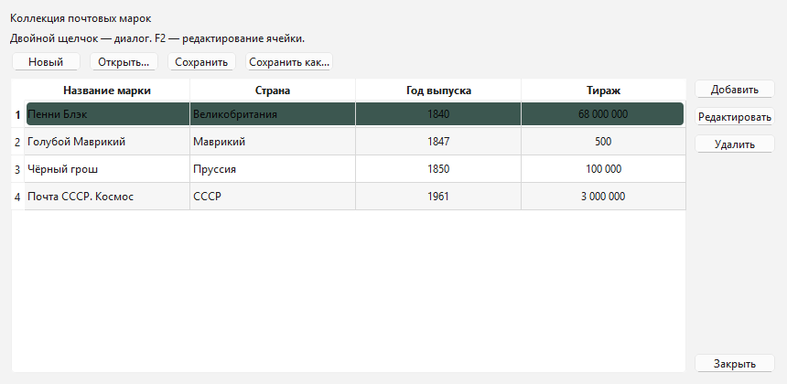
Рисунок 4.2 — Справочник с файловыми операциями. Windows 11
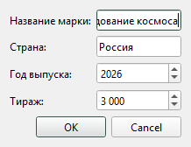
Рисунок 4.3 — Добавление марки. Windows 11
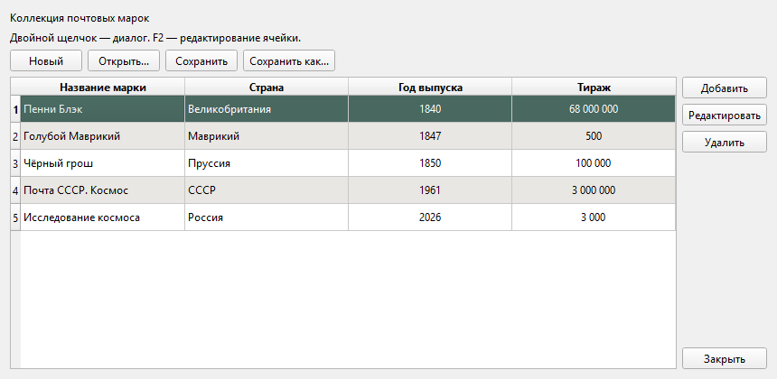
Рисунок 4.4 — Коллекция после сохранения и повторного открытия. Windows 11
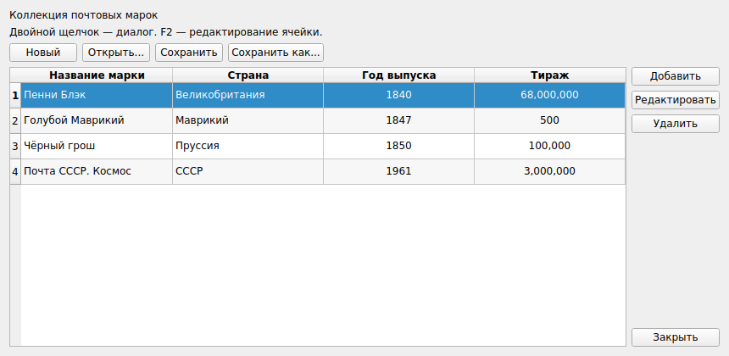
Рисунок 4.5 — Справочник с файловыми операциями. Ubuntu 24.04
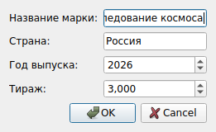
Рисунок 4.6 — Добавление марки. Ubuntu 24.04
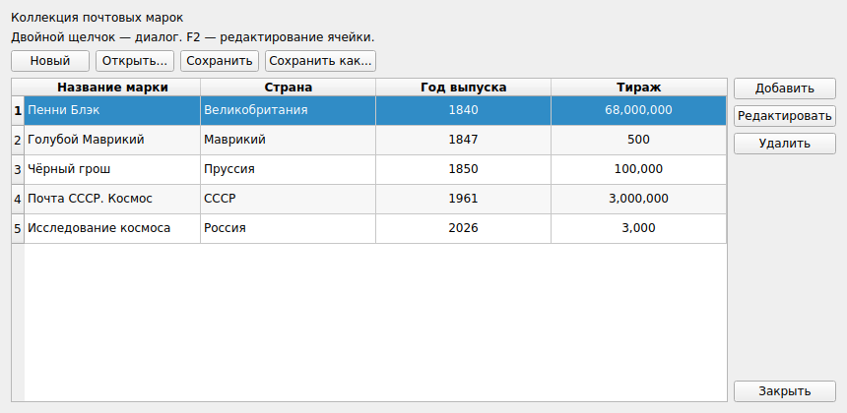
Рисунок 4.7 — Коллекция после сохранения и повторного открытия. Ubuntu 24.04

Вывод
Справочник дополнен сохранением данных между запусками. Определён бинарный формат, реализованы чтение и запись записей, проверка структуры файла и обработка ошибок. Работа с хранилищем вынесена из модели в отдельный класс.

Источники
1. Материалы лабораторной работы №3. Справочник филателиста.
2. Qt Documentation. QDataStream. https://doc.qt.io/qt-6/qdatastream.html
3. Qt Documentation. QSaveFile. https://doc.qt.io/qt-6/qsavefile.html

